Elektrické obvody v 6.ročníku
1. Vytváření elektrických obvodů dle schématu a zjišťování jejich fungování.
Žáci postupují od jednoduchých schémat ke složitějším, obvod pokaždé vytvoří a pak do tabulky vyplňují zjištěné vlastnosti obvodu.
Spínač může mít polohu „zapnutý“ = 1 nebo „vypnutý“ = 0,
žárovka „svítí“ = 1 a „nesvítí“ = 0.
1. úkol:
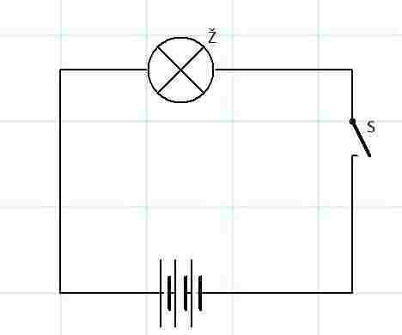
S | Ž
0
1

2. úkol:
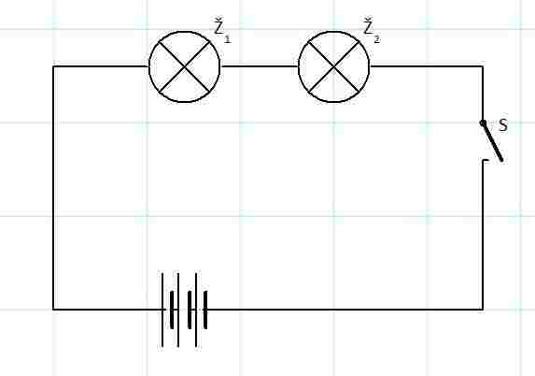
S | Ž₁ | Ž₂
0
1

3. úkol:
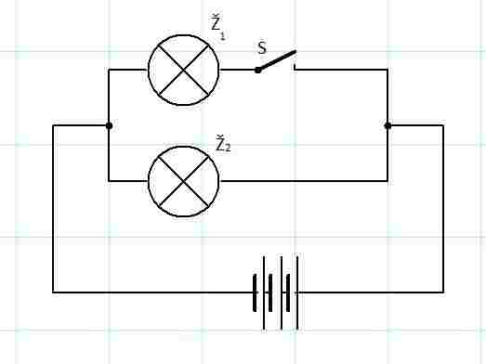
S | Ž₁ | Ž₂
0
1

4. úkol:
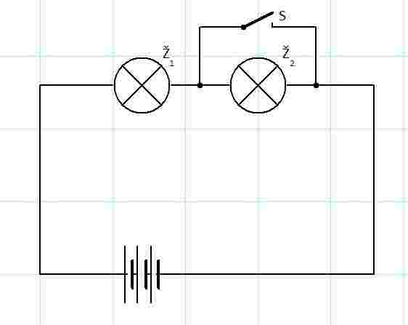
S | Ž₁ | Ž₂
0
1

5. úkol:
S₁ | S₂ | Ž₁ | Ž₂ | Ž₃
0 | 0
0 | 1
1 | 0
1 | 1

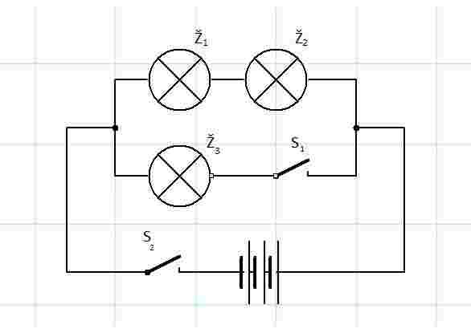

6. úkol:
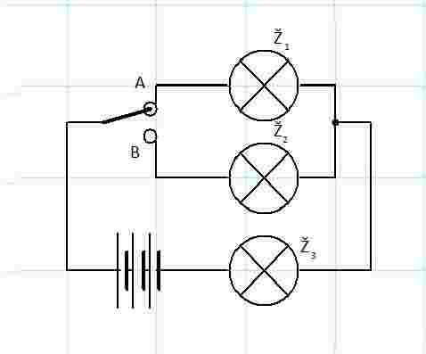
A | B | Ž₁ | Ž₂ | Ž₃
0 | 1
1 | 0

7. úkol:
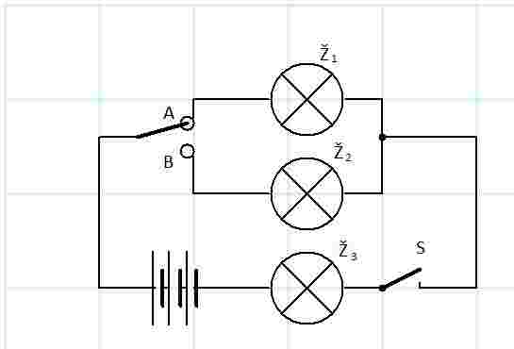
A | B | S | Ž₁ | Ž₂ | Ž₃
0 | 1 | 0
1 | 0 | 0
0 | 1 | 1
1 | 0 | 1

8. úkol:
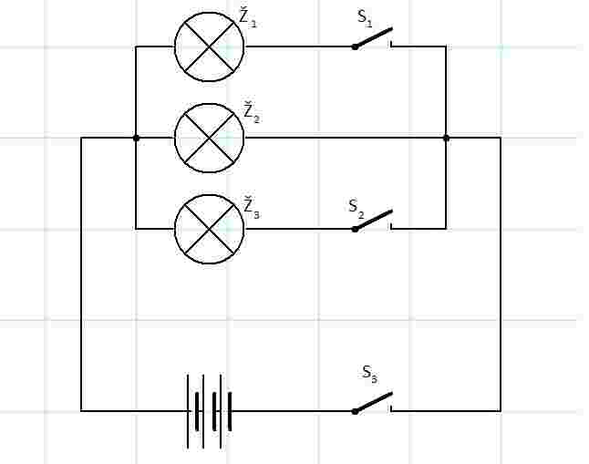
S₁ | S₂ | S₃ | Ž₁ | Ž₂ | Ž₃
0 | 0 | 0
1 | 0 | 0
0 | 1 | 0
0 | 0 | 1
1 | 1 | 0
0 | 1 | 1
1 | 0 | 1
1 | 1 | 1

2. Vymyslet obvod, který splňuje tabulku (náročnější):
S₁ | S₂ | Ž₁ | Ž₂ | Ž₃
0 | 0 | 1 | 0 | 0
0 | 1 | 1 | 0 | 1
1 | 0 | 1 | 1 | 0
1 | 1 | 1 | 1 | 1

S₁ | S₂ | Ž₁ | Ž₂ | Ž₃
0 | 0 | 0 | 0 | 0
0 | 1 | 1 | 1 | 1
1 | 0 | 0 | 0 | 0
1 | 1 | 1 | 0 | 1

3. Z reálných obvodů zakreslovat schémata.

